Kampkampioentje

Eel 2023

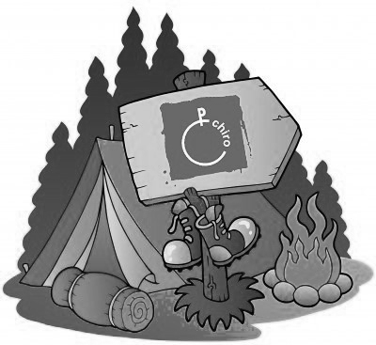

Dag Chiromeisjes!
11 juli – 21 juli

Je leest momenteel het enige echte kampkampioentje van 2023! In dit kampioentje vind je alle nodige informatie. Als je toch nog met een vraag zit, aarzel dan niet om contact op te nemen met één van de leidsters (contactgegevens staan achteraan).

Wat vind je terug in dit kampkampioentje?

Belangrijke informatie
- Waar gaan we op kamp?
- Hoeveel moeten we betalen?
- Wat moet er in onze valies?
Belangrijke data
De dagindeling
Gegevens van de leiding

BELANGRIJKE INFORMATIE

Waar gaan we op kamp?

We gaan dit jaar op kamp in Eel. De kampplaats is het gebouw van KLJ-Eel. Er zijn dit jaar GEEN bedden. Iedereen moet dus een luchtmatras of veldbed meebrengen. Denk eraan dat een luchtmatras plat kan gaan!
Tiptiens en (super)aspi’s slapen dit jaar in een tent.
Indien je geen luchtmatras of veldbed hebt:
- Bij vrienden of familie vragen
- Eentje kopen
- Moest je er niet aan eentje geraken dan hebben wij ook nog enkele luchtmatrassen. Laat dit zeker weten als je hier gebruik van wil maken!

Een bezoekdag houden we niet. Het adres hieronder geven we enkel om een briefje of een kaartje te sturen, wat voor de leden (en leiding) steeds een fijne verrassing is! POSTPAKKETTEN ZIJN VERBODEN EN WORDEN PAS AFGEGEVEN OP HET EINDE VAN HET KAMP

Voornaam & achternaam
Afdeling (vb. pinkels, speelclub, kwiks, tippers,...)
Chiromeisjes Westerlo
Eelstraat 4
2380 Ravels

Indien er een noodgeval is, kan je ons altijd bereiken op het volgende nummer: 0474 87 33 23. Je komt dan uit bij onze volwassen begeleider Britt Schellens.

Hoeveel moeten we betalen?

Pinkels betalen €100. Speelclub, kwiks, tippers, tiptiens en (super)aspi’s betalen €140. Als er ook een zus meegaat op kamp, betaalt een pinkel €90 en een speelclub, kwik, tipper, tiptien en (super)aspi €130 (de oudste zus betaalt volle pot, alle jongere zussen betalen de verminderde prijs).
Je kan het gepaste bedrag storten op ons rekeningnummer BE42 7755 9640 7854 met vermelding van naam en groep. Wij ontvangen geen cash geld. Indien u het financieel moeilijk hebt, aarzel dan niet om ons te contacteren & dan zoeken wij samen naar een oplossing!
Denk er aan dat het kamp voor kinderen onder de 14 jaar fiscaal aftrekbaar is! Vraag je attest voor 2023 aan via onze VB. Indien je graag een dergelijk attest wenst te ontvangen stuur dan de volgende informatie door:
- Naam en voornaam van de persoon vermeld op de belastingbrief
- Adres
- Naam van het lid
- Geboortedatum van het lid

Wat moet er allemaal in onze valies?
- Veldbed of luchtmatras (leden die in een tent slapen, nemen best een lage luchtmatras mee)
- Eventueel pomp voor luchtmatras
- Kussen met kussensloop
- Slaapzak
- Hoeslaken
- Ondergoed
- Kousen
- Pantoffels
- Pyjama
- Knuffelbeer
- Linnenzak voor de vuile was
- Washandjes, handdoeken
- Toiletgerief: kam, tandenborstel, tandpasta, zeep, shampoo,
zonnecrème,...
- Eventueel maandverband
- Grote badhanddoek voor waterspelletjes
- Badpak/bikini, badmuts
- Doopkleren: kleren die weg mogen
- Shorten
- T-shirten
- Lange broek(en)
- Warme trui
- Stevige wandel – en speelschoenen
- Papieren zakdoeken
- Regenjas
- Rugzak
- Drinkbus
- Pet of hoofddeksel
- Strips of leesboeken om tijdens de platte rust te lezen
- Briefpapier, schrijfgerief, adressen en eventueel enveloppen en postzegels. Voor de pinkels en speelclub is het erg handig en tijdbesparend als hun enveloppen reeds voorzien zijn van een adres!
Op kamp kan je ook postzegels (1,40 euro), enveloppen (10 cent) en supermooie chirokaartjes (50 cent) kopen.
- 2 keukenhanddoeken met je naam op
- Identiteitskaart, die houd je bij de hand als we vertrekken. De leidsters zullen ze dan ophalen en goed bijhouden.
- Snoep: iedereen mag een beetje snoep meebrengen. De eerste dag wordt al het snoep per afdeling in een snoepton gestopt. Het snoep wordt dus gedeeld met de andere kinderen van de afdeling. Houd er rekening mee dat snoep snel gaat plakken, breng dus aub geen snoepjes mee waar geen papiertje rond zit!
- GSM’s zijn niet toegelaten op kamp. Tippers, tiptiens en (super)aspi’s leveren hun GSM in bij het begin van het kamp. Zij krijgen deze dagelijks gedurende een korte periode terug. Indien zij hun GSM niet afgeven bij het begin van het kamp & de leiding betrapt hen met de GSM, wordt deze afgenomen en op het einde van het kamp teruggegeven. GSM’s bij pinkels, speelclub & kwiks worden sowieso afgenomen! Denk eraan dat je je GSM meebrengt op eigen risico! Wij zijn niet verantwoordelijk voor schade!
- Zakgeld: hoeveel hangt af van je afdeling:
  - Pinkels: € 6
  - Speelclub: € 8
  - Kwiks: € 10
  - Tippers: € 15
  - Tiptiens: € 20
  - (Super)aspi’s: € 25
→ Denk eraan dat je voor postzegels, kaartjes en enveloppen extra centjes bovenop het zakgeld nodig hebt!

Je chiro-uniform doe je aan bij het vertrek!

Zorg ervoor dat je naam overal duidelijk in staat. Elk jaar weer blijven we met verloren voorwerpen zitten waar geen naam in staat. Zeker doen bij onderkleding, washandjes, handdoeken & chirokleren!

Graag alles in stevige zakken of valiezen. Geef je spullen niet in plastieken zakken mee, want die scheuren! Zorg er ook voor de je dochter haar eigen spullen gemakkelijk kan dragen (dus geen 5 verschillende of reusachtige valiezen).
Hang aan de buitenkant van je valies of reiszak je naam en afdeling. Zo kunnen de leidsters hem al meteen op de juiste plaats zetten.

BELANGRIJKE DATA

Het kamp gaat weer door van 11 tot 21 juli!

Dinsdag 11 juli: We vertrekken op kamp!
Tippers, tiptiens en (super)aspi’s gaan met de fiets. Het uur van vertrek wordt meegedeeld door hun leiding. Valiezen van tippers, tiptiens en (super)aspi’s mogen op de camion om tussen 9u30 en 10u of kunnen worden gebracht naar de kampplaats tussen 15u30 en 16u.

Speelclub en kwiks worden gebracht met de auto en worden om 16u op de kampplaats verwacht.
Valiezen mogen op de camion of breng je zelf mee.

Een routebeschrijving kunnen jullie altijd vinden op www.mappy.be. Wanneer u de kampplaats nadert, zullen er pijlen hangen met ‘Chiro Kreato’.

Zondag 16 juli: Pinkels worden door hun ouders gebracht naar de kampplaats. Een routebeschrijving kunnen jullie altijd vinden op www.mappy.be. We verwachten de pinkels om 14u op de kampplaats. Wanneer u de kampplaats nadert, zullen er pijlen hangen met ‘Chiro Kreato’.

Vrijdag 21 juli: De laatste dag van het kamp! Alle leden worden door hun ouders met de auto opgehaald om 11u. HET ZOU EEN ENORME HULP ZIJN ALS DE OUDERS HELPEN BIJ HET UITLADEN VAN DE CAMION IN WESTERLO!!!

Een routebeschrijving kunnen jullie altijd vinden op www.mappy.be. Wanneer u de kampplaats nadert, zullen er pijlen hangen met ‘Chiro Kreato’.
Fietsen kan u best zelf mee naar huis nemen. Is dit niet mogelijk? Geen probleem! Dan kan deze mee met de camion. Een uur om de fiets op te halen wordt dan nog meegedeeld.

DAGINDELING

We kunnen natuurlijk nog niet verklappen wat voor leuke dingen we allemaal gaan doen op kamp, maar we kunnen wel de dagindeling geven, zo hebben jullie toch een idee van hoe onze dag eruit ziet:

8u00 opstaan
8u30 opening
8u45 ontbijt en diensten
10u00 voormiddagactiviteit
12u00 middageten
13u00 platte rust
14u00 namiddagactiviteit
16u00 vieruurtje
18u00 avondeten
19u30 slot + toneeltje en avondactiviteit
20u30 slapengaan pinkels
21u00 slapengaan speelclub
21u30 slapengaan kwiks
22u00 slapengaan tippers
22u30 slapengaan tiptiens
23u00 slapengaan aspi’s

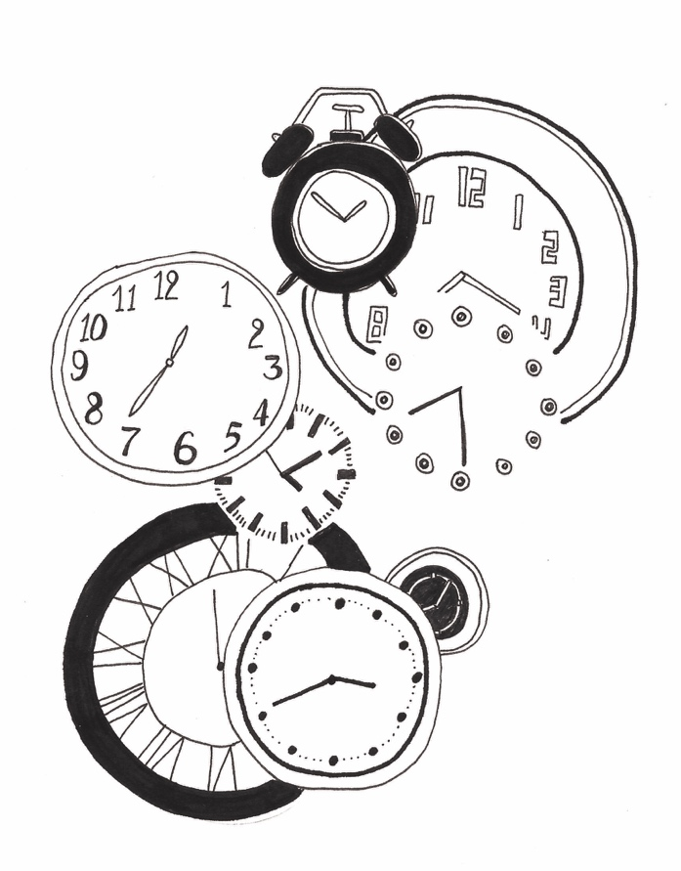
LEIDING

Moesten er toch nog vragen zijn in verband met het kamp, aarzel dan niet om contact op te nemen met één van de leidsters. Hier zijn ze nog eens allemaal op een rijtje.

Pinkels
Ansje Vermeulen  0473 31 20 60  Ansje.vermeulen@hotmail.com | Ashley Stynen  0499 16 63 84  Ashleystynen03@gmail.com
Speelclub
Luka Croonenborghs  0470 58 50 81  Luka.croonenborghs@gmail.com  Lara Eyckmans  0468 28 79 44  lara.eyckmans@gmail.com | Emma Vissers  0479 46 60 90  Emma.vissers17@gmail.com
Kwiks
Kato Spruyt  0468 23 06 86  Katospruyt@hotmail.com | Maare Van Dingenen  0472 38 36 91  Vandingenenmaare11@gmail.com
Tippers
Manon Moers  0468 10 11 44  Manon.moers@telenet.be | Ella Lievens  0468 16 92 88  Ella.lievens04@gmail.com
Tiptiens
Hebe Van Bel  0478 32 12 70  Hebevbel@hotmail.com | Fleur Hendrickx  0492 77 59 16  Hendrickxfleur@hotmail.com
Aspi’s
Marthe Vanschoubroek  0492 57 75 82  Marthe.vanschoubroek@telenet.be | Thais Peeters  0465 07 34 85  Thaispeeters2002@gmail.com
Superaspi’s  Lien Backx  0479 79 10 51  Lienbackx75@gmail.com | Merel Vanschoubroek  0477 76 93 45  Merel.vanschoubroek@gmail.com
Volwassen begeleider
Britt Schellens
0474 87 33 23
Schellensbritt@gmail.com
Groepsleidsters
Luka Croonenborghs
Kato Spruyt

